**Міністерство науки і освіти України**



**Звіт з лабораторної роботи №7**

**З дисципліни «Веб-технології та веб-дизайн»**

**Виконав студент**

**групи 122-21-2**

**Кривенко Артур Юрійович**

**Перевірив**

**Доцент Спірінцев В.В**

**м. Дніпро**

**2022 рік**

**ЛАБОРАТОРНА РОБОТА №7**

1. **Загальні відомості:**

**Тема:** Властивості блокових об’єктів.

**Мета:** 1) Вивчити можливості CSS по роботі з блоковими об’єктами;

2) Вивчити основні властивості блоки;

3) Навчитися застосовувати теги <div> та <span>.

**Використані програми:** Visual Studio Code (додано розширення Live Server v5.7.9)

1. **Хід роботи:**
2. Запустив программу Visual Studio Code та ввімкнув розширення Live Server.
3. Створив файл “lab_7.html” та “style.css”. В файлі “lab_7.html” розташував шість блоків 200х200 пікселів в один ряд, та прописав для них стилі (п. 4)
4. Лістинг коду “lab_7.html”:

<!DOCTYPE html>

<html lang="en">

<head>

    <meta charset="UTF-8">

    <meta http-equiv="X-UA-Compatible" content="IE=edge">

    <meta name="viewport" content="width=device-width, initial-scale=1.0">

    <link rel="stylesheet" href="style.css">

    <title>Lab_7 krivenko Artur</title>

</head>

<body>

    <a class="link__naxt-page" href="svetlofor.html">Наступна сторінка</a>

    <div class="div1">Це блочний елемент.</div>

    <div class="div1">Це блочний елемент.</div>

    <div class="div1">Це блочний елемент.</div>

    <div class="div1">Це блочний елемент.</div>

    <div class="div1">Це блочний елемент.</div>

    <div class="div1">Це блочний елемент.</div>

    <br>

</body>

</html>

1. Лістинг коду “style.css”:

.div1 {

    width: 200px;

    height: 200px;

    background-color: green;

    border: 3px soid darkgreen;

    color: #FFFFFF;

    float: left;

    margin-left: 15px;

}

1. Вигляд сторінки в браузері (Рис. 7.1)

Рис. 7.1

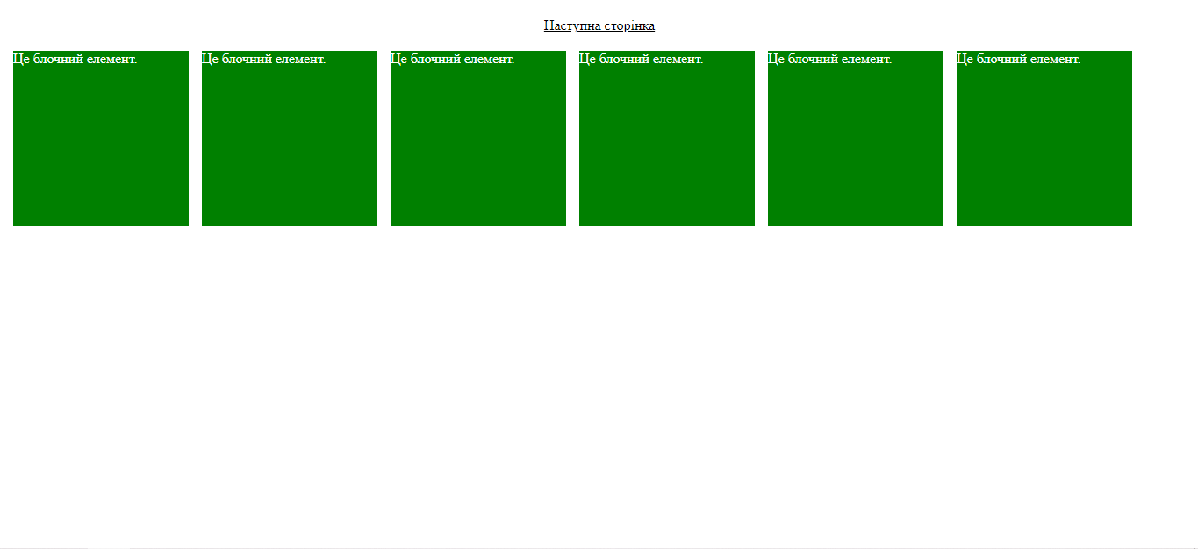

1. Створив файл “svetlofor.html”. В файлі “svetlofor.html” створив світлофор за допомогою чотирьох блоків, один використав для фону, для інших трьох прописав стилі(п. 8) та розташував їх по вертикалі.
2. Лістинг коду “svetlofor.html”:

<!DOCTYPE html>

<html lang="en">

<head>

    <meta charset="UTF-8">

    <meta http-equiv="X-UA-Compatible" content="IE=edge">

    <meta name="viewport" content="width=device-width, initial-scale=1.0">

    <link rel="stylesheet" href="style.css">

    <title>Svetlofor</title>

</head>

<body>

    <a class="link__naxt-page" href="position.html">Наступна сторінка</a>

    <a class="link__naxt-page" href="lab_7.html">Повернутись назад</a>

    <div class="svetlofor__bg">

        <div class="svetlofor__div green"></div>

        <div class="svetlofor__div yellow"></div>

        <div class="svetlofor__div red"></div>

    </div>

    <br>

</body>

</html>

1. Лістинг коду “style.css” для файлу “svetlofor.html”:

.svetlofor__bg {

    margin: 20px auto 0px auto;

    width: 200px;

    height: 600px;

    background-color: #212121;

    border-radius: 100px;

}

.svetlofor__div {

    width: 200px;

    height: 200px;

    border-radius: 100px;

}

.green {

    background-color: green;

}

.yellow {

    background-color: yellow;

}

.red {

    background-color: red;

}

1. Вигляд сторінки “svetlofor.html” в браузері (Рис. 7.2)

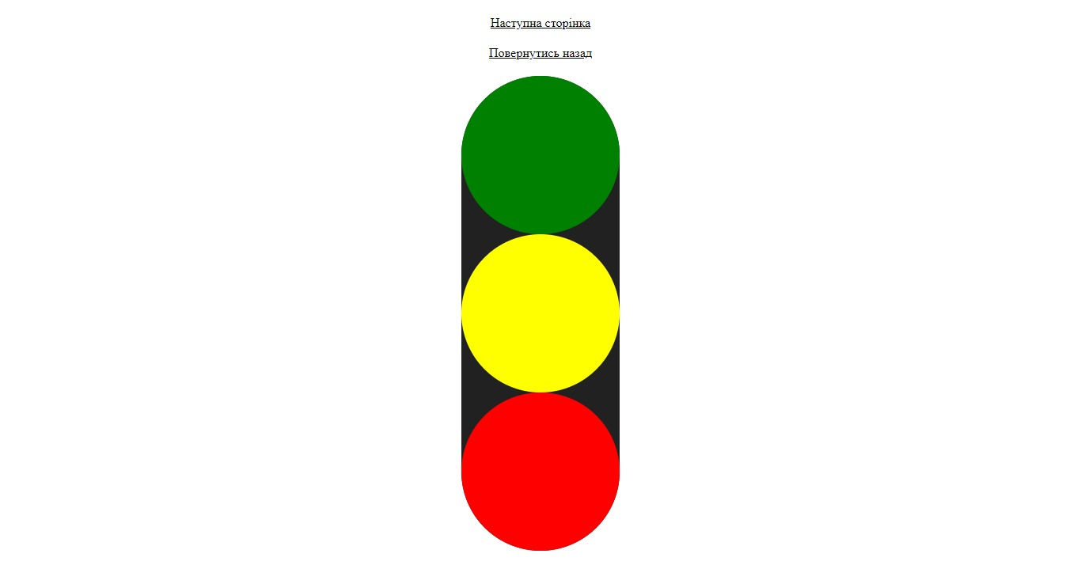Рис. 7.2

1. Створив файл “position.html”. В файлі “position.html” розташував три блоки таким чином, щоб вони накладалися один на одного, прописав для кожного блоку прозорість та стилі(п. 12). Для цього завдання використовував position та z-index.
2. Лістинг коду “position.html”:

<!DOCTYPE html>

<html lang="en">

<head>

    <meta charset="UTF-8">

    <meta http-equiv="X-UA-Compatible" content="IE=edge">

    <meta name="viewport" content="width=device-width, initial-scale=1.0">

    <link rel="stylesheet" href="style.css">

    <title>Position</title>

</head>

<body>

    <a class="link__naxt-page" href="radius_block.html">Наступна сторінка</a>

    <a class="link__naxt-page" href="svetlofor.html">Повернутись назад</a>

    <div class="first"></div>

    <div class="second"></div>

    <div class="third"></div>

    <br>

</body>

</html>

1. Лістинг коду “style.css” для файлу “position.html”:

.first {

    width: 200px;

    height: 200px;

    border-top: 1px solid black;

    border-right: 2px solid black;

    border-bottom: 3px solid black;

    border-left: 4px solid black;

    top: 20px;

    left: 20px;

    z-index: 1;

    position: absolute;

}

.second {

    width: 200px;

    height: 200px;

    background: url(img/fon.jpg) repeat-x;

    border: 4px solid black;

    top: 60px;

    left: 60px;

    z-index: 2;

    position: absolute;

}

.third {

    width: 200px;

    height: 200px;

    position: absolute;

    top: 100px;

    left: 100px;

    background-color: blue;

    opacity: 60%;

    z-index: 3;

    border: 4px solid black;

}

1. Вигляд сторінки “position.html” в браузері (Рис. 7.3)

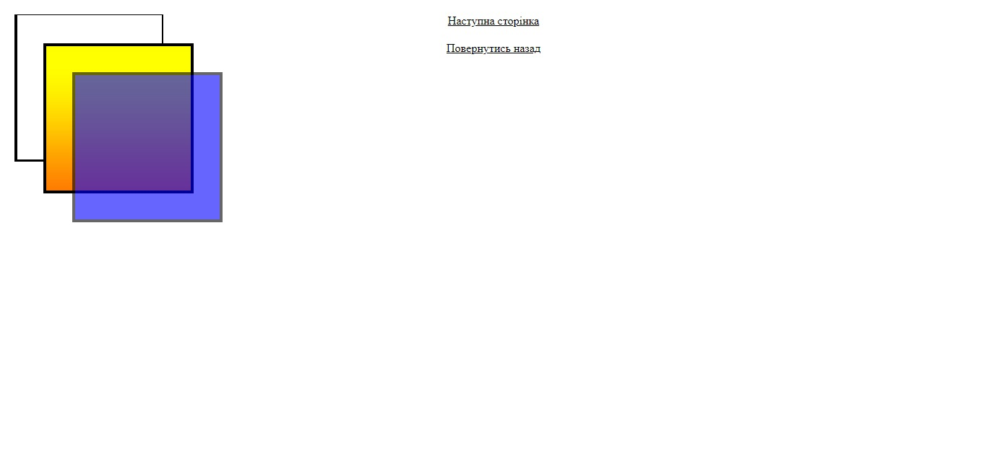Рис. 7.3

1. Створив файл “radius_block.html”. В файлі “radius_block.html” за допомогою картинок зробив закруглення блоку.
2. Лістинг коду “radius_block.html”:

<!DOCTYPE html>

<html lang="en">

<head>

    <meta charset="UTF-8">

    <meta http-equiv="X-UA-Compatible" content="IE=edge">

    <meta name="viewport" content="width=device-width, initial-scale=1.0">

    <link rel="stylesheet" href="style.css">

    <title>Radius Block</title>

</head>

<body>

    <a class="link__naxt-page" href="position.html">Повернутись назад</a>

    <div class="left__top">

        <div class="right__top">

            <div class="right__bottom">

                <div class="left__bottom">

                    Цей блок має закруглення

                </div>

            </div>

        </div>

    </div>

</body>

</html>

1. Лістинг коду “style.css” для блоку “radius_block.html”:

.left__top {

    width: 600px;

    text-align: center;

    margin: 0 auto;

    background: url(img/panel_top_left.gif) top left no-repeat;

    background-color: #74c44c;

    color: #FFFFFF;

}

.right__top {

    background: url(img/panel_top_right.gif) top right no-repeat;

}

.right__bottom {

    background: url(img/panel_bottom_right.gif) bottom right no-repeat;

}

.left__bottom {

    background: url(img/panel_bottom_left.gif) bottom left no-repeat;

}

1. Вигляд сторінки “radius_block.html” в браузері (Рис 7.4)

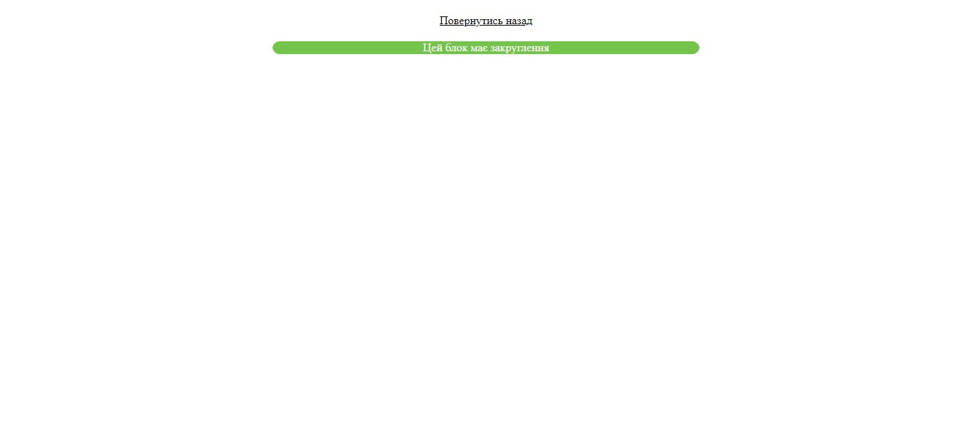Рис 7.4

1. Створив файл “strawberry.html”. В файлі “strawberry.html” розташував картинку, яка змінює свою прозорість при наводженні на неї, а також за допомогою блоків створив та стилізував поле для гри в хрестики-нолики.
2. Лістинг коду “strawberry.html”:

<!DOCTYPE html>

<html lang="en">

<head>

    <meta charset="UTF-8">

    <meta http-equiv="X-UA-Compatible" content="IE=edge">

    <meta name="viewport" content="width=device-width, initial-scale=1.0">

    <link rel="stylesheet" href="style.css">

    <title>Strawberry</title>

</head>

<body>

    <img class="opacity" src="img/strawberry.jpg" alt="">

    <br>

    <div class="grid">

        <div class="block"></div>

        <div class="block"></div>

        <div class="block"></div>

        <div class="block"></div>

        <div class="block"></div>

        <div class="block"></div>

        <div class="block"></div>

        <div class="block"></div>

        <div class="block"></div>

</body>

</html>

1. Лістинг коду “style.css” для блоку “strawberry.html”:

.opacity {

    opacity: 0.3;

}

.opacity:hover {

    opacity: 1;

    cursor: pointer;

    transition: .2s ease-in-out;

}

.grid {

    width: 612px;

    height: 612px;

    display: grid;

    grid-template-columns: 1fr 1fr 1fr;

    grid-template-rows: 1fr 1fr 1fr;

}

.block {

    width: 200px;

    height: 200px;

    border: 2px solid #000000;

    cursor: pointer;

}

.block:hover {

    background-color: grey;

    transition: .3s ease-in-out;

}

1. Вигляд сторінки “strawberry.html” в браузері (Рис. 7.5)

Рис. 7.5

1. Створив файл “nav.html”. В файлі “nav.html” створив навігаційне меню за допомогою css.
2. Лістинг коду “nav.html”:

<!DOCTYPE html>

<html lang="en">

<head>

    <meta charset="UTF-8">

    <meta http-equiv="X-UA-Compatible" content="IE=edge">

    <meta name="viewport" content="width=device-width, initial-scale=1.0">

    <link rel="stylesheet" href="style.css">

    <title>Header</title>

</head>

<body>

    <nav class="nav">

        <div>Mistereo</div>

        <div>01 лютого | 22:09</div>

    </nav>

</body>

</html>

1. Лістинг коду “style.css” для файлу “nav.html”:

.nav {

    width: 60%;

    height: 60px;

    background-color: #cecece;

    border-radius: 30px 30px 0px 0px;

    display: flex;

    justify-content: space-between;

    align-items: center;

    margin: 0 auto;

    padding: 0px 20px;

    font-family: Georgia;

}

1. 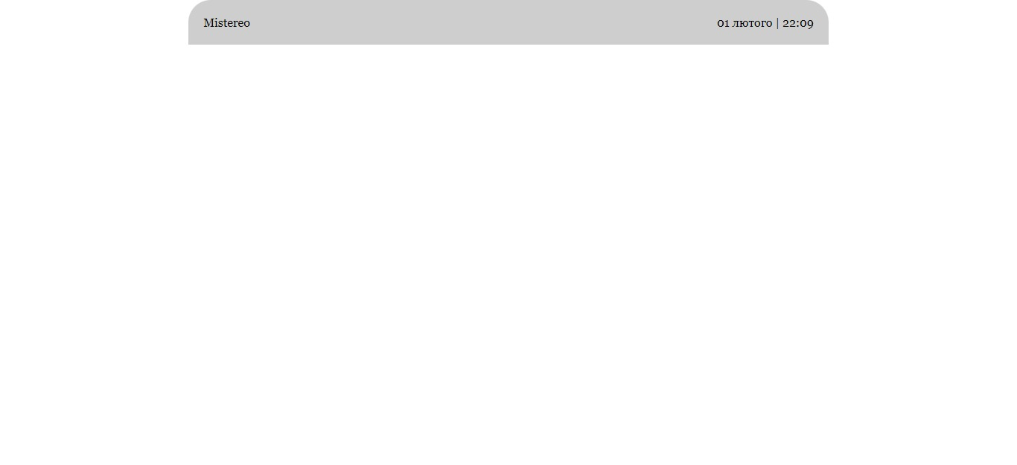 Вигляд сторінки “nav.html” в браузері (Рис. 7.6)

Рис. 7.6

**3. Висновок:** В ході виконання лабораторної роботи вивчив можливості CSS по роботі з блоковими об’єктами, вивчив основні властивості блоківа також навчився застосовувати теги <div> та <span>.